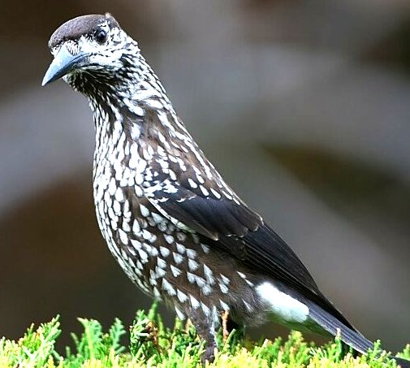
Межрегиональная викторина по зоологии «Забавные, умные и необыкновенные»
для воспитанников 5-7 лет

Викторина состоит из 40 заданий.
Максимальное количество баллов - 100 баллов.
Часть 1.
А. Задания «Назови пару»
Проверяется умение правильно называть пары животных по типу «мама – ребенок»).

- Лиса – лисенок
- Собака – щенок
- Курица – цыпленок
- Свинья – поросенок
- Кошка – котенок
- Корова - теленок
- Коза – козленок

Б. Задания «Сказочные животные»

- В кого превратился великан – людоед?
- Какое животное продавал старик на рынке в сказке С.В. Михалкова?
- Кто нес Машу в корзине?
- Кто ходил за молоком?
- Кто съел колобка?
- Как звали собаку в сказке «Репка»?
- Кто разбил золотое яйцо?

В. Задания «Вопрос – ответ»

Вопрос | Фотография | Ответ
- Какая птица самая большая в мире? | 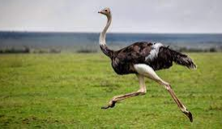
- Сапоги со шпорами, хвост с узорами… | 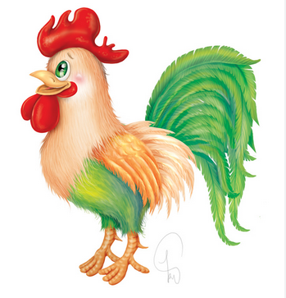
- Кто собирает яблоки спиной? | 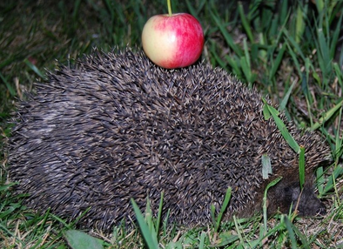
- Какое животное наиболее схоже с человеком? | 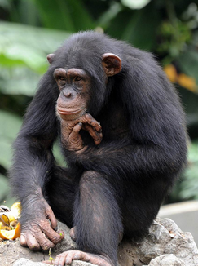
- Кто царь зверей? | 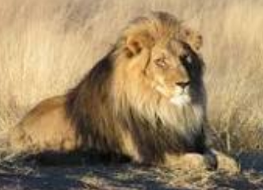
- У какого животного есть сумка для детей? | 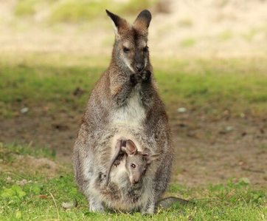
- Какое дикое животное охотится за курами? | 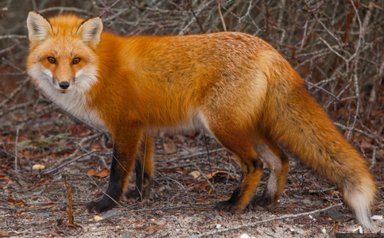
- У какого животного есть рог на морде? | 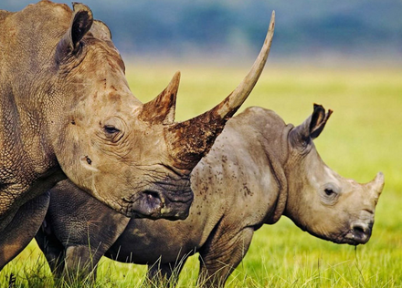
- Кто такая белобока? | 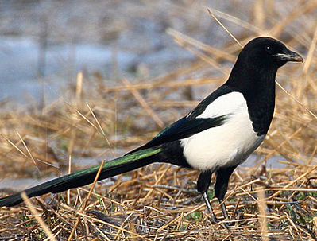
- Какая птица не умеет летать? | 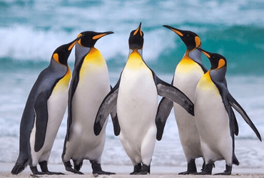
- Кто является лесным доктором? | 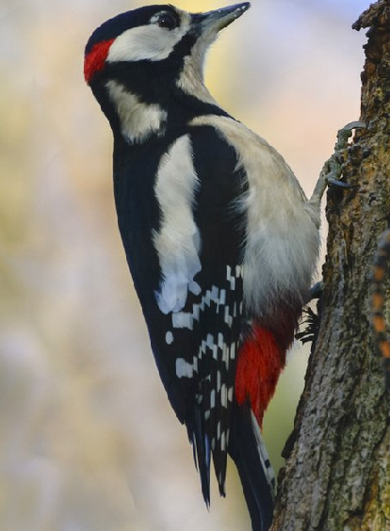
- «Сколько раз голос подаст – столько и жить осталось». Кто это? | 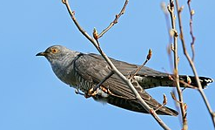
- Какой птицей раньше передавали письма?
- Про какого попугая есть мультфильм? | 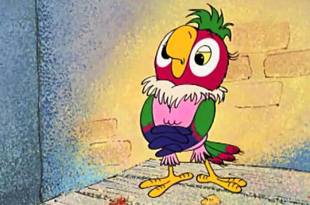
- Какую птицу спасла Дюймовочка? | 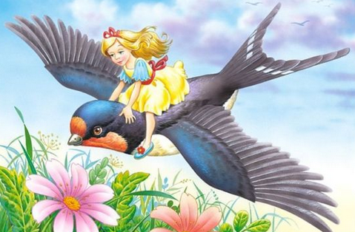
16. Какая порода была у Артемона? | 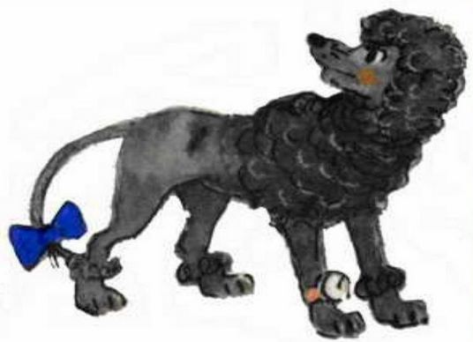

Г. Задания «Ребусы по зоологии»
1.
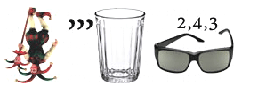

2.
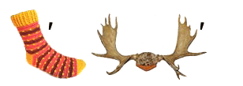
3.
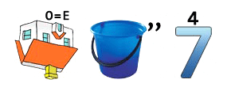
4.
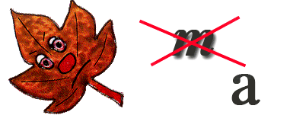
5.
6.
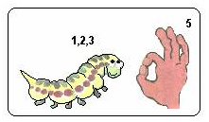
7.
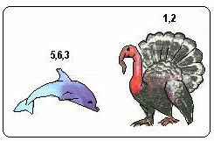
8.
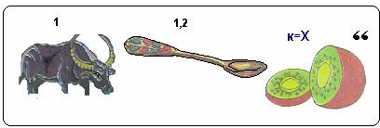
9.
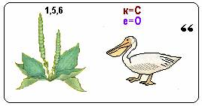
Часть 2.
Творческое задание. Нарисовать и подписать рисунок «Животное обитающие в Томской области».
ФИО участника викторины, возраст

